经济与管理学院2025年学科竞赛汇总
序号 | 竞赛项目名称 | 竞赛级别 | 奖项 | 数量 | 备注
1 | 2025年全国高校商业精英挑战赛会计与商业管理案例竞赛全国总决赛 | 国家级 | 一等奖 | 1
2 | 第八届全国高校大学生外语水平能力大赛（日语组） | 国家级 | 一等奖 | 1
3 | 第九届全国高校大学生外语水平能力大赛（英语高职组） | 国家级 | 一等奖 | 1
4 | 2025年全国高校商业精英挑战赛国际贸易竞赛（国际贸易与商务专题赛道）全国总决赛 | 国家级 | 二等奖 | 3
5 | 2025年全国高校商业精英挑战赛会计与商业管理案例竞赛全国总决赛 | 国家级 | 二等奖 | 2
6 | 2025年全国高校商业精英挑战赛国际贸易竞赛（RCEP国际市场开拓策划赛道）全国总决赛 | 国家级 | 二等奖 | 1
7 | 2025年全国高校商业精英挑战赛文旅与会展创新创业实践竞赛文创产品设计全国总决赛 | 国家级 | 二等奖 | 1
8 | 2025年全国外贸单证岗位技能大赛 | 国家级 | 二等奖 | 1
9 | 第九届全国高校大学生外语水平能力大赛（日语组） | 国家级 | 二等奖 | 1
10 | 2025年全国高校商业精英挑战赛会计与商业管理案例竞赛全国总决赛 | 国家级 | 三等奖 | 3
11 | 2025年全国高校商业精英挑战赛文旅与会展创新创业实践竞赛旅游新业态策划全国总决赛 | 国家级 | 三等奖 | 2
12 | 2025年全国高校商业精英挑战赛国际贸易竞赛（国际贸易与商务专题赛道）全国总决赛 | 国家级 | 三等奖 | 2
13 | 2025“一带一路”暨金砖国家技能发展与技术创新大赛之大数据分析应用与决策赛项决赛（该赛事有国际赛） | 国家级 | 三等奖 | 1
14 | 2025“一带一路”暨金砖国家技能发展与技术创新大赛之第二届外语职场综合技能应用（英语和日语）赛项决赛（该赛事有国际赛） | 国家级 | 三等奖 | 1
15 | 2025年全国外贸单证岗位技能大赛 | 国家级 | 三等奖 | 4
16 | 第八届全国高校大学生外语水平能力大赛（日语组） | 国家级 | 三等奖 | 1
17 | 2025“一带一路”暨金砖国家技能发展与技术创新大赛之第二届跨境电商进出口经营模拟赛项全国总决赛（该赛事有国际赛） | 国家级 | 三等奖 | 1
18 | 第九届全国高校大学生外语水平能力大赛（日语组） | 国家级 | 三等奖 | 2
19 | 2025“一带一路”暨金砖国家技能发展与技术创新大赛之第四届大数据财务应用与管理会计决策赛项选拔赛（该赛事有国际赛） | 省级 | 一等奖 | 3
20 | 第十五届全国大学生电子商务“创新、创意及创业”挑战赛江西赛区省级选拔赛 | 省级 | 二等奖 | 1
21 | 2025年江西省高校企业竞争模拟大赛 | 省级 | 二等奖 | 1
22 | 2025年“一带一路”暨金砖国家技能发展与技术创新大赛之第二届跨境电商进出口经营模拟赛项选拔赛（该赛事有国际赛） | 省级 | 二等奖 | 1
23 | 2025“一带一路”暨金砖国家技能发展与技术创新大赛之第四届大数据财务应用与管理会计决策赛项选拔赛（该赛事有国际赛） | 省级 | 二等奖 | 1
24 | 2025年“科云杯”企业税务及经营管理技能大赛 | 省级 | 二等奖 | 1
25 | 第十九届“挑战杯”江西省大学生课外学术科技作品竞赛 | 省级 | 三等奖 | 2
26 | 2025年第十届“科云杯”全国大学生财会职业能力大赛 | 省级 | 三等奖 | 2
27 | 第十二届“学创杯”全国大学生创业综合模拟大赛江西省选拔赛 | 省级 | 三等奖 | 4
28 | 2025年全国高等院校数智化企业经营沙盘大赛江西省选拔赛 | 省级 | 三等奖 | 1
29 | 2025一带一路暨金砖国家技能发展与技术创新大赛之第二届企业数智化管理赛项选拔赛（该赛事有国际赛） | 省级 | 三等奖 | 1
30 | 2025年“科云杯”企业税务及经营管理技能大赛 | 省级 | 三等奖 | 3
31 | 第八届江西省学校共青团“微团课”大赛 | 省级 | 三等奖 | 1
32 | 第十一届“东方财富杯”全国大学生金融挑战赛 | / | 二等奖 | 2
33 | 第十一届“东方财富杯”全国大学生金融挑战赛省赛 | / | 一等奖 | 1
34 | 第十一届“东方财富杯”全国大学生金融挑战赛省赛 | / | 二等奖 | 5
35 | 第十一届“东方财富杯”全国大学生金融挑战赛 | / | 三等奖 | 2
36 | 第十一届“东方财富杯”全国大学生金融挑战赛省赛 | / | 三等奖 | 2
37 | 第十七届全国大学生数学竞赛江西赛区 | / | 一等奖 | 1
38 | 第四届“BETT杯”全国大学生英语词汇大赛 | / | 二等奖 | 1

部分获奖证书
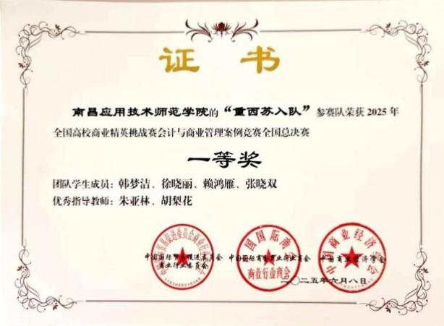 | 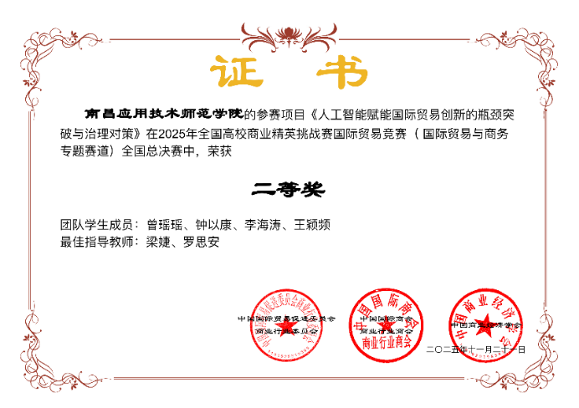
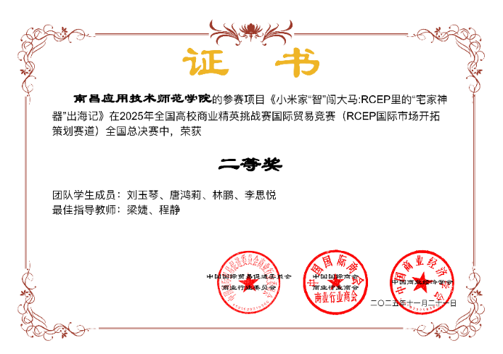 | 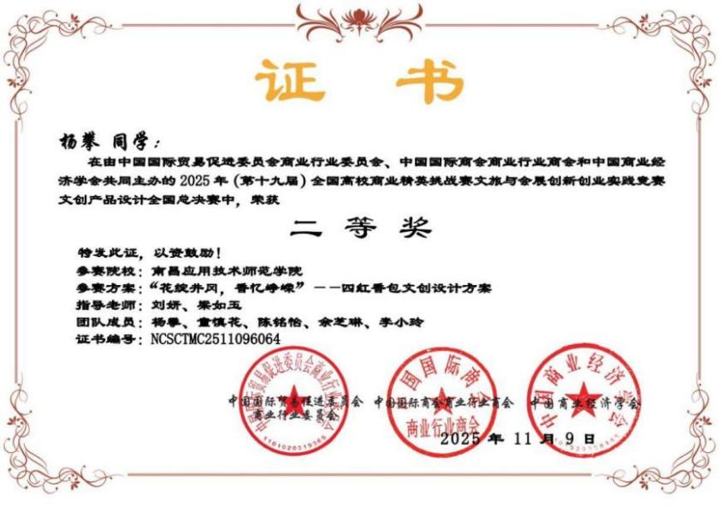
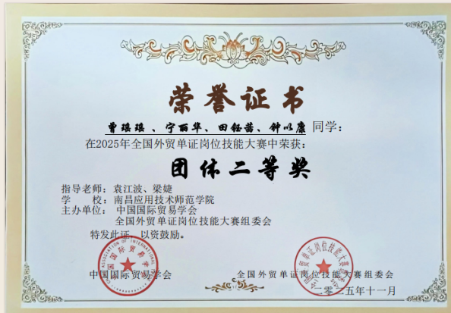 | 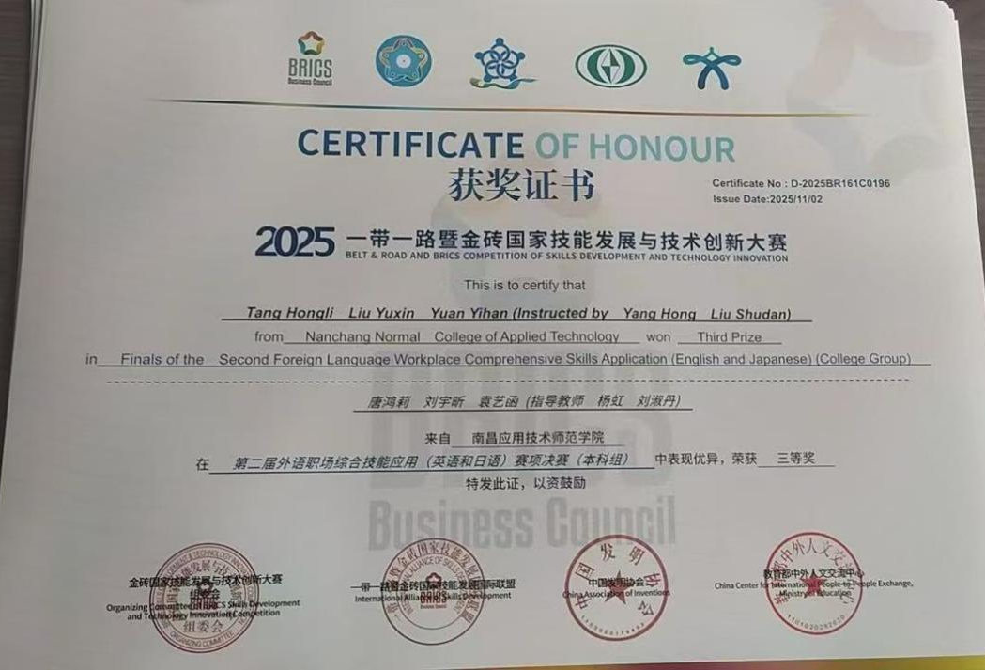
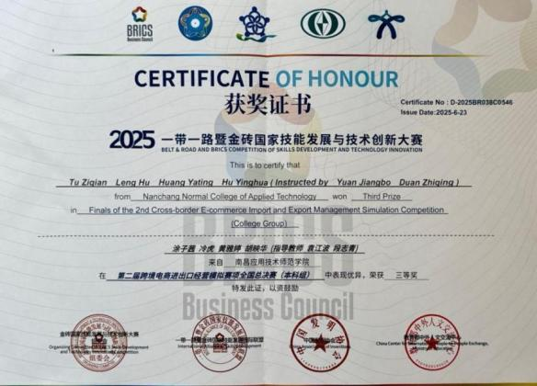 | 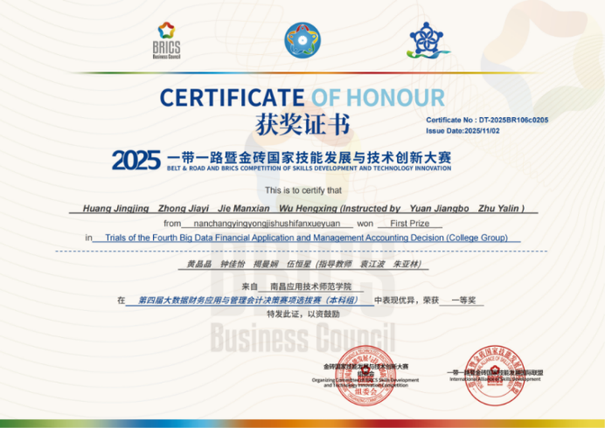
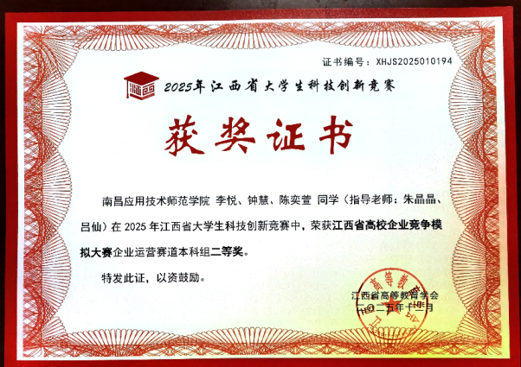 | 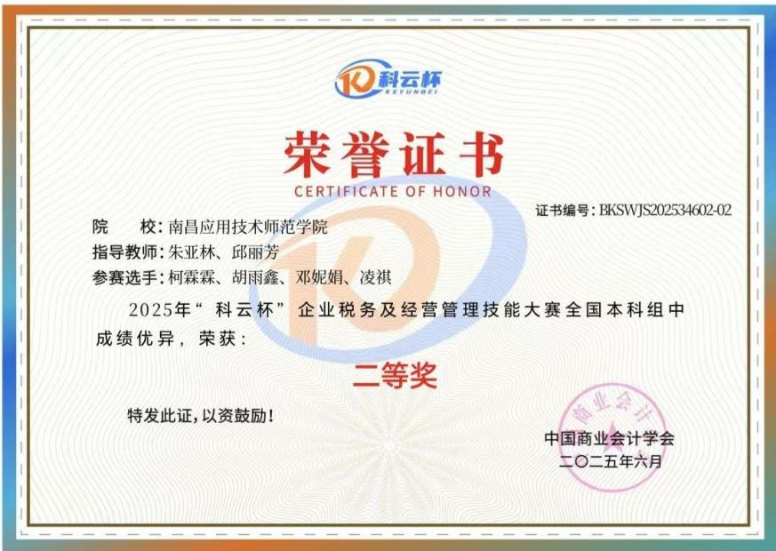
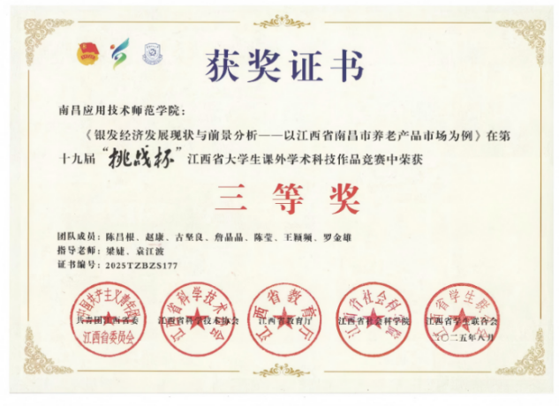 | 